Practico obligatorio I

1. Crear un repositorio local y agregar archivos
   * 1. Me ubico dentro de la carpeta donde quiero iniciar el repo local y utilizo el comando git init

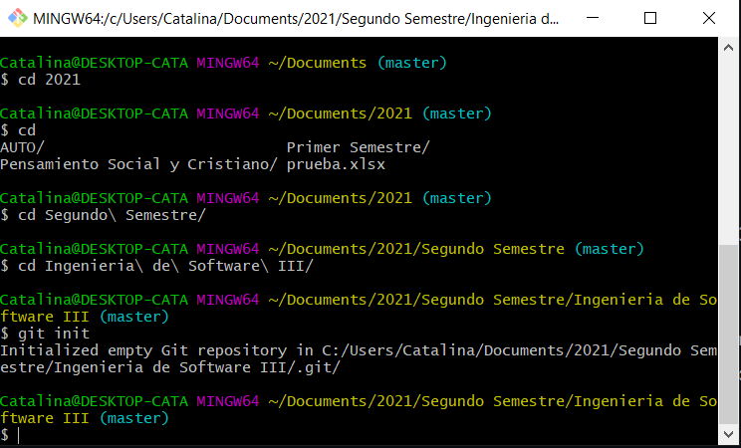

* + 1. 
    2. 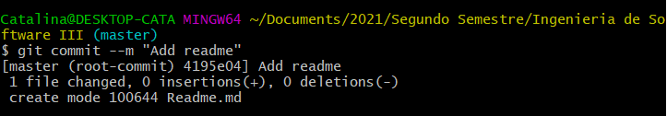

1. Crear un repositorio remoto
   * 1. 
     2. 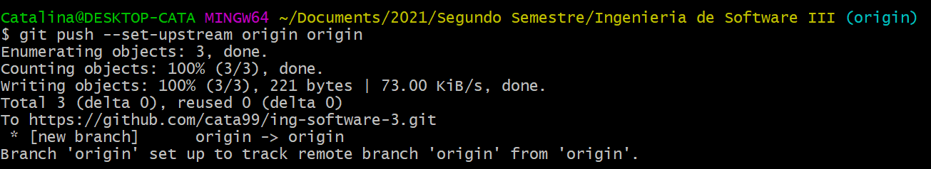

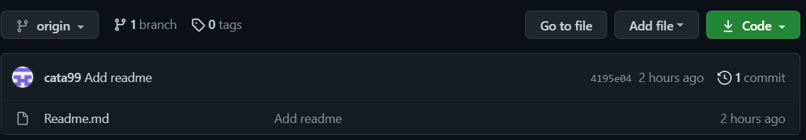

1. Familiarizarse con el concepto de Pull Request
   * 1. La funcionalidad del pull Request es aquella que se utiliza cuando un desarrollador solicita integrar su desarrollo al repositorio principal. Esta solicitud pide al resto de los integrantes que proporcionen retroalimentación y que aprueben o rechacen el pull Request. Si este es aprobado, el trabajo del desarrollador se incluye dentro del desarrollo principal
     2. 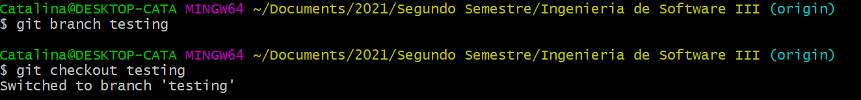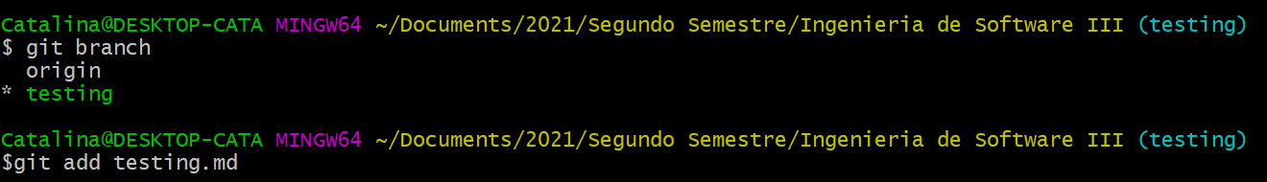
     3. 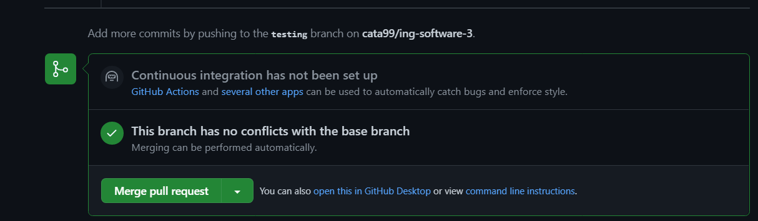
     4. 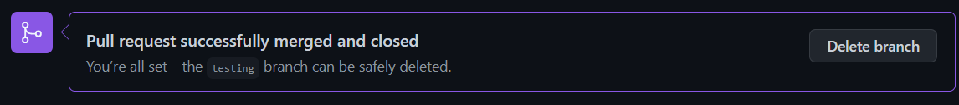
2. Mergear código con conflictos
   * 1. 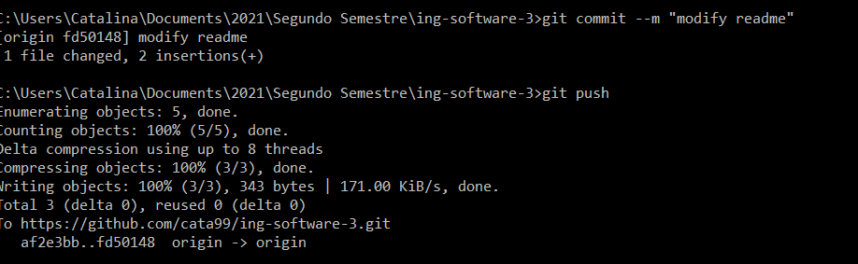(repo original )
     2. 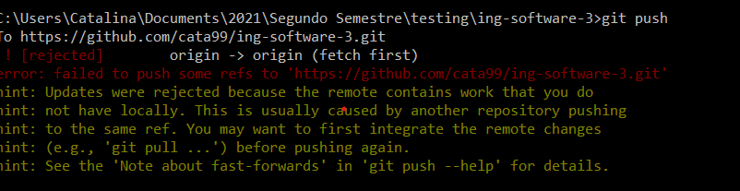Mensaje de error